Servizio Sanitario Nazionale - Regione Veneto
Azienda ULSS 12 Veneziana - Ospedale di Mestre

"Valvola cateterica”
ovvero
Come migliorare la qualità di vita
alle persone con catetere vescicale

di Luciano Urbani

Giugno 1999

Aggiornamento gennaio 2008

Per contatti: Luciano Urbani, Infermiere, Ospedale di Mestre
luciano.urbani@inferweb.net sito: www.inferweb.net

Valvola cateterica
Ovvero
Come migliorare la qualità di vita
alle persone con catetere vescicale
di Luciano Urbani, infermiere

L'uso della valvola cateterica nell'assistenza infermieristica urologica domiciliare da parte dell'Unità Operativa di Urologia dell'Ospedale di Mestre dell'ASL 12 Veneziana dura fin dal 1991.
Non avendo tale presidio la possibilità di raccordo ad una sacca di raccolta, è stato utilizzato da persone che rispondevano a criteri di sufficiente autonomia e affidabilità al fine di garantire uno svuotamento regolare della vescica.
Questo prodotto ha sempre riscosso ottimi consensi perché permette una maggiore accettazione del catetere da parte dell' utente che viene recuperato più facilmente ai rapporti sociali, in quanto spesso questa situazione viene vissuta con grande imbarazzo e vergogna fino a decidere di non uscire più di casa.
La valvola cateterica garantisce una maggiore praticità nello svuotamento dell'urina, sicuramente una migliore igiene (evita di bagnarsi le dita come può avvenire quando si sfila un tappo normale) e, fatto non trascurabile, in presenza di handicap può essere usato con una sola mano. Aumenta la sicurezza nella prevenzione da contaminazioni microbiche, permettendo all'utente di conservare l'integrità fisica, e nondimeno di risparmiare risorse economiche altrimenti utilizzate per terapie farmacologiche o per iter diagnostici, fino a determinare nei casi più gravi la necessità di ricovero ospedaliero.
Indicazioni
La nostra esperienza suggerisce le seguenti indicazioni all'uso della valvola nelle persone con catetere (maschi o femmine):

Adatta in caso di:
- ritenzione acuta o cronica d'urina;
- incontinenza;
- prevenzione di lesioni da decubito del catetere dovute a trazioni o strattonamenti o al semplice peso del tubo di raccordo alla sacca di raccolta.

Necessita di uso attento onde evitare distensione vescicale e reflusso ureterale, in quanto richiede di:
- vuotare regolarmente e frequentemente la vescica (non superare intervalli di 2 ore);
- regolare la frequenza secondo indicazioni mediche per eventuali patologie correlate e terapie farmacologiche (diuretici);

Non consigliabile
- se la persona non è orientata e autonoma (da valutare);

Non adatta perché può determinare ostruzione del catetere in caso di:
- neoplasia vescicale;
- presenza nelle urine di sangue e coaguli (ematuria);
- presenza nelle urine di agglomerati litisiaci;
- ridotta diuresi nelle 24 ore;
Modalità d'uso
Sono necessarie per ciascun utente 2 valvole (ben identificabili per evitare la promiscuità dei presidi) per assicurare la disinfezione e la sterilizzazione periodica.
Al cambio catetere viene applicata una valvola che si lascia in sede fino al cambio successivo (2 mesi o più se catetere in silicone, 1 mese se in lattice).
La valvola rimossa viene disinfettata immergendola aperta in una soluzione di ipoclorito di sodio al 5% per 30 minuti; viene lavata con acqua e sapone ed asciugata; viene inviata alla sterilizzazione con ossido di etilene (non usare vapore sotto pressione, poiché il calore altera il materiale).
La durata dei presidi indicativamente è di 12-18 mesi a seconda delle caratteristiche dell'urina e delle condizioni osservabili della valvola (pervietà, funzionalità, aspetto) equivalente a 3-5 cicli di disinfezione/sterilizzazione per valvola.
La valvola, che non deve essere rimossa dall'utente, si usa semplicemente schiacciando una leva che apre il tragitto al defluire dell'urina.
Quotidianamente e ogni qualvolta sia necessario, durante l'igiene della persona, la valvola va lavata esternamente con acqua e sapone assieme al catetere.
I dati

Primo caso
Comincio con l’esposizione di un caso semplice da assistere, si tratta del sig. Luigi di anni 82, a cui è stato inserito il catetere per ipertrofia prostatica inoperabile in soggetto affetto da enfisema polmonare, stenosi carotidea bilaterale e miocardiosclerosi.
Ho effettuato la prima visita a gennaio '94, in quel periodo, a seguito di due colture iniziali, il medico di base aveva prescritto una terapia antimicrobica. Dopo un paio di mesi, è stata applicata una valvola cateterica in sostituzione del comune tappo, da quel momento è seguito un periodo di assenza di disturbi e di miglioramento della qualità di vita (l'utente si sente sicuro, non si bagna più le dita per urinare, non ha più il terrore di bagnare letto o indumenti a causa del tappo che si sfila).
Fra settembre ed ottobre ‘94 ho rilevato un innalzamento del pH fino ad 8 subito corretto con dell’ammonio cloruro per os (su prescrizione del medico di base).
Già a novembre il pH era ritornato al valore di 5,5 (figura 1).
Da allora fino a novembre‘95 il valore del pH è rimasto costantemente su quel valore (figura 2).

fig. 1 Visione generale dell’anno 1994 del Sig. Luigi.

fig. 2 Visione generale dell’anno 1995 del Sig. Luigi.
Secondo caso
E' questa una situazione difficile. Al sig. Sante di anni 64, paziente non autosufficiente per problemi psichiatrici, è stato inserito il catetere per ritenzione d'urina con grave distensione vescicale (ristagno vescicale >4 litri) a causa di ipertrofia prostatica aggravata da terapia con psicofarmaci.
Egli vive da solo e può contare sull'accudimento di un'operatrice sociale, limitato ad alcune ore nella giornata, e sulla sorveglianza psichiatrica territoriale.
L'operatrice si occupa dei pasti, delle pulizie dell'alloggio, controlla che il paziente effettui l'igiene personale, attua le indicazioni dell'assistente sociale, si occupa dei problemi burocratici, eroga quotidianamente una cifra stabilita per le sigarette di cui è accanito consumatore (2-3 pacchetti al giorno) e per "l'ombretta" di vino.
La situazione così stabilizzata è precipitata con l'avvento della ritenzione d'urina.
Al ritorno a casa con catetere e sacca da letto sempre connessa (valutando che altri presidi di raccolta difficilmente sarebbero stati usati correttamente) è cominciato un periodo terribile, soprattutto, per l'operatrice.
Non c'era un momento di pace, il sig. Sante si bagnava continuamente a causa di comportamenti scorretti, ogni giorno il letto era fradicio d'urina.
Quotidianamente usciva per andare al bar, seguendo un itinerario a lui abituale, con il sacchetto in mano, spesso si strattonava il catetere (non accettando il presidio), spargeva ovunque urina, determinando un vero disastro.
Quando mi è stato affidato il caso ho interpellato il dottor Bucci, urologo, per verificare la corretta indicazione all'uso della valvola cateterica.
Poi ho contattato il medico di base per comunicare le indicazioni dell'urologo e concordare il tipo di gestione del catetere che suggerivo di attuare.
Quindi ho applicato la valvola, istruito all'uso l'utente e l'operatrice, e attuato, con l'aiuto di quest'ultima, le strategie per ricordare all'interessato la necessità di vuotare spesso la vescica (ripetendolo spesso, affiggendo cartelli in ogni stanza).
In questo modo la situazione è tornata in equilibrio con una minore sofferenza da parte di tutti.
Il sig. Sante, anche se rifiuta sempre il catetere vive meglio, ed è migliorato il rapporto con la comunità.
Si possono osservare nelle pagine seguenti le schede relative agli anni 1995, '96, '97, '98 con i grafici della rilevazione del pH delle urine (fig. 3,4,5,6).
Da dicembre '96, dopo un secondo rifiuto di sostituire il catetere a domicilio, si è concordato con lo psichiatra di far accompagnare il sig. Sante in reparto di urologia per prestazioni periodiche.
Dal 12 giugno'98 l'utente è seguito dagli operatori del Distretto.

Ho presentato questo caso proprio perché rientrava nel gruppo dei "non consigliabili" all'uso della valvola cateterica data l'inaffidabilità della persona. La decisione di attuare questo tipo di gestione è stata certamente la soluzione migliore per l'utente e per quanti sono in contatto con lui, pur non avendo la sicurezza del regolare svuotamento della vescica.

Visione schede e grafici pH urine
Come si può vedere l'andamento del pH è stato sempre regolare.
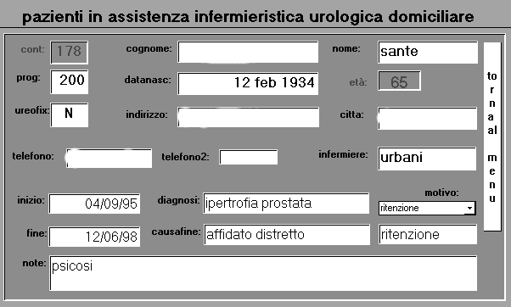
Un innalzamento a 8 di febbraio '96, è relativo al rifiuto del mese precedente di effettuare il cambio catetere (è dovuto ricorrere al pronto soccorso per ritenzione) ed è stato corretto con alcuni giorni di terapia farmacologica.
Fig. 3 Scheda utenti
Fig. 4 Scheda utente con visite del 1995-1996 e grafico pH
Fig. 5 Scheda utente con visite del 1997 e grafico pH
Fig. 6 Scheda utente con visite del 1998 e grafico pH
Estratti dal Consuntivo 1998
Gli utenti affidati sono stati 106.
A 10 utenti non è stata effettuata alcuna visita.
I giorni di assistenza a 96 utenti sono stati 15.601.

Le visite a 96 pazienti sono state 514.
Numerosi pazienti hanno cambiato tipo di gestione durante l'anno
per cui si rappresenta il grafico riferito alle visite piuttosto che per paziente.

I pazienti con valvola cateterica sono stati 14 su 96.
Distribuzione percentuale dei vari tipi di cateteri usati.
123
196
36

Distribuzione percentuale del costo dei vari tipi di cateteri usati.
123
196
11

In questo grafico possiamo osservare il motivo del cateterismo.
Motivo dei cateterismi in
9 mesi del 1998
In particolare la causa di ostruzione e semiostruzione
è rappresentata con 39 casi
(da considerare che più di una dozzina di ostruzioni sono riferibili ad un solo paziente con ematuria per k prostata in fase terminale).

Motivo cambio catetere e tipo di gestione

PH e motivo cambio catetere ai pazienti con valvola cateterica
(sui 43 cateterismi solo 1 è stato necessario per ostruzione).

La terapia antibiotica riferita da 47 utenti su 96 è stata di 893 giorni su un totale di 15.601 giorni di assistenza.
Dei 47 utenti, 4 (su 14 utenti con valvola) portavano la valvola cateterica e hanno assunto 38 giorni di antibiotico su 893.

Rappresentazione percentuale dell'uso di terapia antibiotica riferita a pazienti su 96 totali nel 1998.
I costi della gestione
Nel bilancio consuntivo 1997, era stata formulata una tabella comparativa dei costi relativa ai vari tipi di gestione in uso per utente all'anno.
È da considerare che le sacche di raccolta urine fornite dall'ULSS, secondo i criteri del Ministero, non sono idonee, in quanto prodotto non sterile.
La distribuzione controllata da parte degli operatori di assistenza delle sacche di raccolta dell'urina sterili determina un appropriato consumo realizzando un conseguente risparmio economico unito ad una maggiore sicurezza e qualità.
La valvola cateterica, anche se di discreto costo, si poneva comunque in linea ai costi degli altri presidi (fig.7),e attualmente il costo è ulteriormente diminuito.

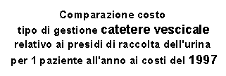
Fig. 7 Tabella comparativa dei costi annui dei vari tipi di gestione del 1997
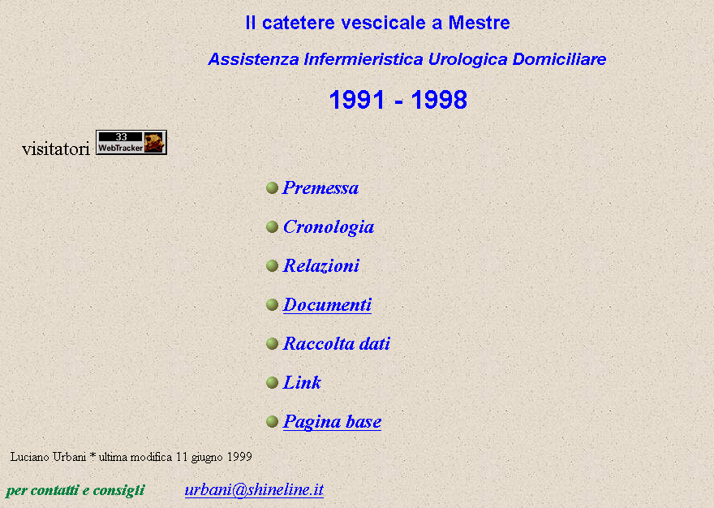
VECCHIO SITO http://members.it.tripod.de/Urbani/default.htm
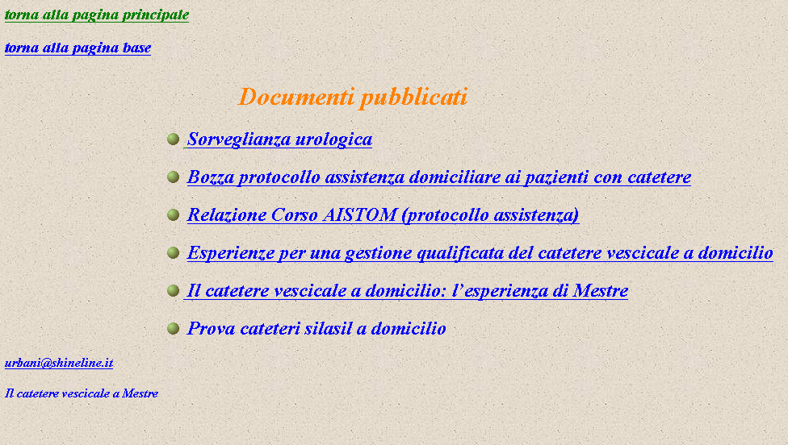
VECCHIO SITO http://webclub.shineline.it/urbani

Per contatti: Luciano Urbani, infermiere
Ospedale di Mestre - Azienda ULSS 12 Veneziana

NUOVO SITO: WWW.INFERWEB.NET

EMAIL: luciano.urbani@inferweb.net

L'attività di assistenza infermieristica urologica domiciliare si è conclusa il 30 settembre 1998 con il passaggio graduale, iniziato a marzo, degli utenti ai Distretti di base.

Bibliografia:

1) Center for Disease Control: “Guidelines for Prevention of Catheter-associated Urinary Tract Infections” Atlanta - U.S. Department of Health and Human Services, CDC, 1981;
2) Cortecchia V., Finzi G., Taddia P., Bandini A. :”La prevenzione delle infezioni ospedaliere associate a cateterismo vescicale” Bologna 1988;
3) Moro M. Luisa: “Epidemiologia delle infezioni ospedaliere: rischi per il paziente” Atti su “Prevenzione delle infezioni ospedaliere” Imperia, 16/17 novembre 1990;
Franklin C. Lowe, Charles B. Brendler : "La valutazione del paziente urologico" da UROLOGIA DI CAMPBELL - Ed. Verduci - Roma 1993;
- George W. Drach : "Calcolosi urinaria: etiologia, diagnosi e terapia medica" da UROLOGIA DI CAMPBELL - Ed. Verduci - Roma 1993;
- Barbara Innes: " Mantenere la funzionalità renale e intestinale” e “Assistenza ad una persona cateterizzata" da: Sorensen - Luckmann : "Nursing di base" - Ed.Ambrosiana - Milano 1982;
- Fausto de Lalla: "Le infezioni delle vie urinarie” - Ed. Medico-Scientifiche - EDIMES - Pavia 1992;
- Fredric L. Coe, Murray J. Favus : "Nefrolitiasi" da HARRISON, Principi di Medicina Interna - Ed. McGraw-Hill - Milano 1992;
- Luciano Urbani : “Sorveglianza urologica 1992-93: monitoraggio infezioni urinarie su pazienti con catetere vescicale” relazione al Corso AISTOM su :”Incontinenza urinaria e fecale” Osp.Villa Salus - 20 maggio 1994;
- Luciano Urbani: “Bozza Protocollo Assistenza ai pazienti con catetere vescicale a domicilio” relazione al Primario di Urologia e al Coordinatore Sanitario ULSS - Gennaio 1994;
- Domenico Florian, Luciano Urbani : Esperienza degli operatori della Divisione di Urologia nell’assistenza domiciliare al paziente con catetere vescicale” relazione al Corso AISTOM su ”Incontinenza urinaria e fecale” Osp.Villa Salus - 20 maggio 1994;
- Luciano Urbani: “Esperienze per una gestione qualificata del catetere vescicale a domicilio” - Novembre 1995;
- Ministero della Sanità, Comitato Nazionale per la valutazione della qualità dell’assistenza: “Prevenzione delle infezioni delle vie urinarie nei pazienti con catetere: un progetto nazionale” Gennaio 1996;
- Domenico Florian, Luciano Urbani : “Catetere vescicale a domicilio: l’esperienza di Mestre” relazione al 2° Convegno Lombardo A.I.UR.O. Mantova - 22 marzo 1997.
- Luciano Urbani: “Prova cateteri silasil a domicilio” - pubblicazione RUSH -Novembre 1997;

